**PeopleEquity:开创Web3时代的生产关系**

一、问题：现有生产关系的不合理之处

现代互联网企业的生产关系是不合理的。

在既有的认知中，谁掌握关键生产资料，谁就能获得相关的生产剩余。奴隶社会，奴隶主提供生产资料，生产剩余归奴隶主所有。封建社会，封建领主提供生产资料，生产剩余归封建领主所有。工业社会，工厂老板提供生产资料，生产剩余归老板所有。然而，到了互联网时代，规则被打破了，**互联网企业的用户提供了绝大多数生产资料，然而他们并没有得到本该属于自己的生产剩余**。

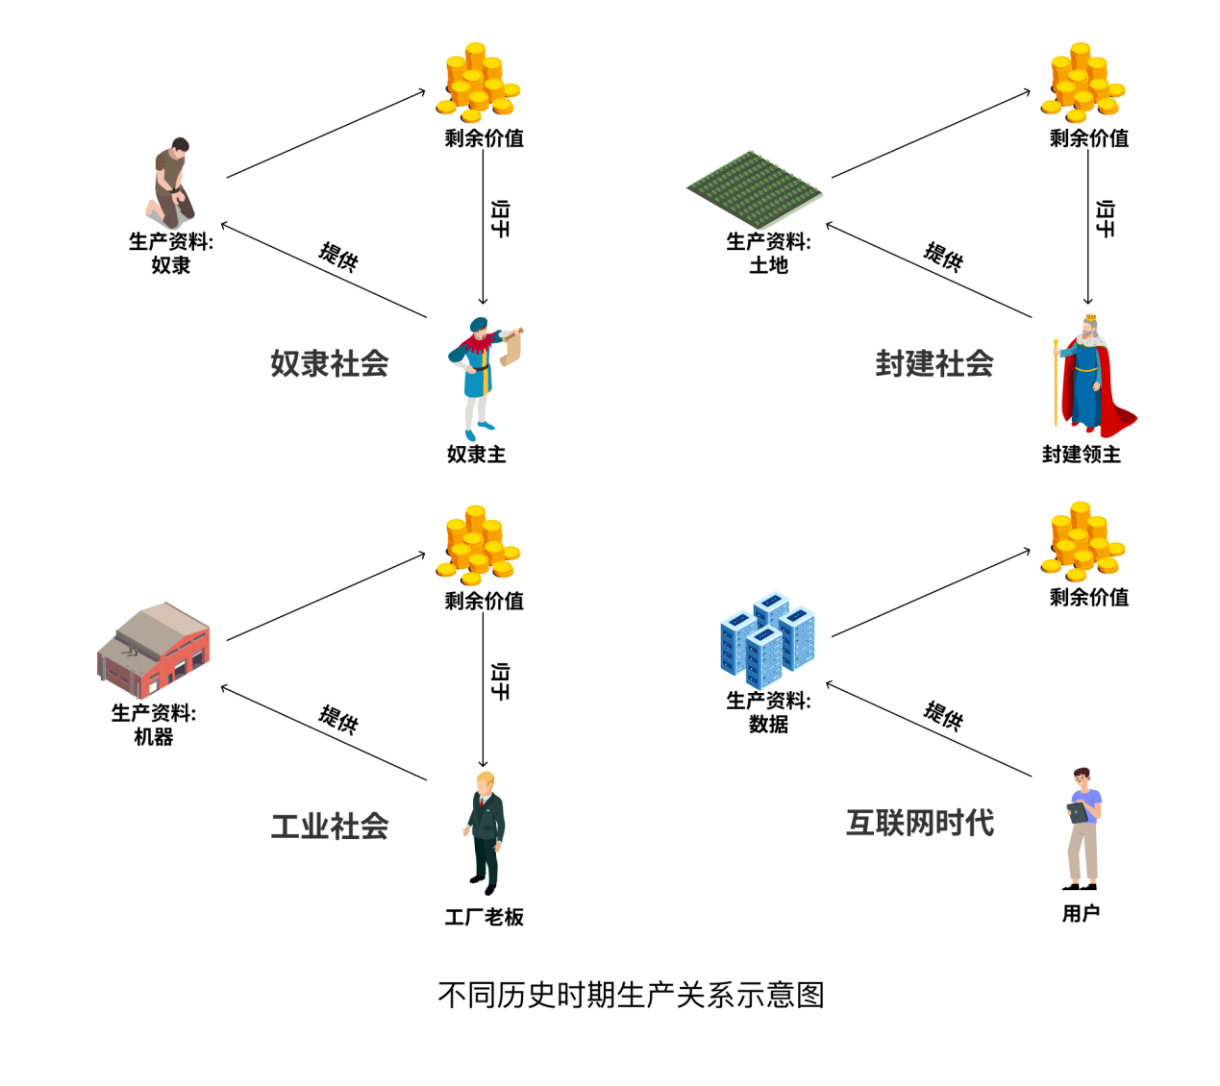

图-1 不同历史时期生产关系示意图

互联网的核心生产资料是什么？归根到底，是“新的石油”——**数据。**现代互联网企业，从Amazon、eBay、阿里巴巴和拼多多等电商，到 Twitter、YouTube、TikTok和Meta等社交媒体，再到Google和Bing等搜索引擎，它们的最大收益基本都来源于广告。假设A公司拥有用户数据，那么它只需要向特定的人推送广告即可；B公司没有用户数据，那它只能通过广撒网的全面覆盖方式打广告。显然，B公司在A公司面前毫无竞争力。

|  |  |  |  |  |
| --- | --- | --- | --- | --- |
| 企业 | 用户数据 | 广告方式 | 成本 | 竞争力 |
| A企业 | 拥有 | 精准推送(针对约0.1%-1%的人) | 极低 | 极强 |
| B企业 | 没有 | 广撒网(针对所有人) | 是A公司100-1000倍 | 无竞争力 |

表-1 用户数据对互联网公司广告业务的重要性

问题在于，**互联网公司的核心生产资料——“数据”是由用户提供的。**按照以往的逻辑，用户理应占有相当一部分的生产剩余，即企业利润和企业市值应该绝大部分归用户所有。然而，现代互联网企业最多给予用户一些小恩惠，而后者几乎没有获得任何自己贡献给企业的利润和市值，**它们被互联网企业拿走了**！正是这种不合理的生产关系，导致了财富过度集中，贫富差距悬殊，消费能力普遍不足。不仅制约生产力发展，长远来看，甚至有可能引发经济问题乃至社会矛盾，对社会造成不可估量的损失。

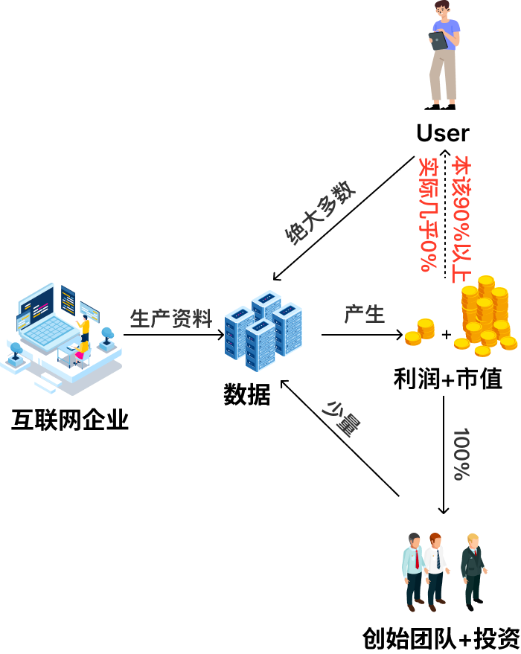

图-2 当前互联网行业的生产关系结构图

二、理念：生产关系的全面革新

针对上述问题，Topo Labs提出了全新的生产关系——用户获得本该属于自己的劳动收入和股权收入[1]。**Topo Labs借助区块链网络来重构价值分配模式，变革互联网、开发者和用户的生产关系。从具象的角度来说，PeopleEquity正在尝试消除以互联网巨头为主的第三方中介，撮合生产者和消费者直接接触，并且在用户与应用之间构建一种全新的商业模式。**

**新的生产关系弭平了用户和企业之间长久以来的鸿沟，通过价值互联，达成了双赢的局面。**具体而言：

* **用户：拿回自己的蛋糕**

首先，**用户购买企业产品肯定是对企业有贡献的**。在现代社会中用户购买企业商品，企业在获得利润的同时还能获得相应的证券市场收入——股权收入，举个例子，用户A购买了500美元的产品利润为200美元左右，按市盈率40-200计算对应的市值约为8000-40000美元（在实际情况中可能大于也可能小于这里的数额），假设贡献的市值是8000美元，虽然这8000美元不能马上完全变现，但是股权质押变现4000-6000美元是可以的。用户A在一段时间之后又花5万美元购买了一辆汽车，汽车的利润约为1.5万美元，车企的市盈率约为40-200，对应为车企贡献的市值（股权收入）约为60万-300万美元。很显然，这些交易并不平等，因此按照贡献向用户分配购买服务或产品获得的企业股权是合理的。

|  |  |  |  |  |  |
| --- | --- | --- | --- | --- | --- |
| 用户 | | 企业 | | | |
| 支付金额 | 收获 | 支出 | 利润 | 市值 | 市值可抵押金额 |
| 500 | 等价值的产品 | 等价值的产品 | 200 | 8000-40000 | 4000-30000 |
| 50000 | 等价值的产品 | 等价值的产品 | 15000 | 60万-300万 | 30万-225万 |
| 总结：现代的很多交易对用户是极不公平的，这个过程中用户财富被极大地稀释了 | | | | | |

表-2 Web2下用户和企业双方的收支对比

在现代互联网企业推广过程中，**分享也是一项极其重要的劳动**。根据分享的内容不同，分享可能是体力劳动也可能是脑力劳动。比如推广类分享可归类到体力劳动，相应的劳动应得到劳动收入，带有投资性质的分享需要大量的分析研究，属于脑力劳动，应该获得相应的资本型收入——股权收入。在Web3企业以社区形式的分享推广，一般既涉及体力劳动又涉及脑力劳动，因此这类分享既有劳动收入又有股权收入。

|  |  |  |  |  |  |
| --- | --- | --- | --- | --- | --- |
|  |  | 传统Web2企业 | | 采用生产关系协议栈的Web3企业 | |
| 行为 | 贡献 | 劳动收入 | 股权收入 | 劳动收入 | 股权收入 |
| 用户购买商品 | 有 | 没付出劳动-没有 | 没有 | 没付出劳动-没有 | **有** |
| 分享购买产品 | 有 | 没有 | 没有 | **有** | **有** |

表-3 用户购买和分享时收入的构成

综上，无论用户数据，消费活动，还是分享行为，都是用户参与企业经济活动的凭证，是企业赖以盈利的生产资料。由此为企业带来的利益，理应得到相应的回报。在新的生产关系下，**参与项目的所有人都能获得自己贡献的价值，实现人人皆可参与，参与皆记贡献，贡献皆有收益。**

* **企业：用户与Web3 Builder一起创造更大的蛋糕**

新的生产关系下，用户分享了企业的红利，是否意味着企业自身的利益蒙受损失？

首先，从消费市场来看，**新生产关系为企业创造的新增盈利是远超股权损失的。**

如表-4所示，Web2用户有着惊人的贫富差距。在互联网现有49亿用户中，只有约5600万人（净资产大于100万美元）有较强购买力，95%互联网用户购买力极其微弱。而Web3时代，新的生产关系推动收入平权，在PE公益基金和社会各方面的努力下，未使用互联网的人也会快速加入进来，最终可以覆盖全球80亿人口。且由于劳动和股权收入的合理分配，用户收入的同工同酬，这些人普遍拥有足够的消费能力。**当市场注入了新鲜的血液，蛋糕自然会进一步做大。**

新的生产关系下，本地的连锁超市、便利店，周边用户拥有绝大多数股权和分红权；旅游住宿公司，游客和提供住宿的个人拥有绝大部分股权和分红权；物流类公司，物流配送员和使用物流的人拥有绝大多数股权和分红权；对于商城，购买商品的用户拥有绝大部分的股权和分红权；对于社交直播产品，社交用户和创作者拥有绝大部分的股权和分红权...这样一来，企业的股权以更公平的方式分配给为企业发展做出贡献的用户，而非集中在少数人手上，由此会产生**远超现有体量的富人和中产阶级**，其对消费的拉动作用不言而喻。

其次，**新生产关系让企业和用户结成利益共同体。**想象一下，一个新的打车平台，司机和乘客完成一单生意，通过区块链确认支付，就可以获得这个平台的股权，当平台大部分的股权和分红权归于用户和司机，这个平台将拥有**极强的粘性和增长潜力**，最终平台的创始人和团队也受益。

同时，相较于Web2创始团队股权的大额稀释， Web3创始团队股权几乎不会稀释，最终Web3创业团队能拿到的财富总额仍然可以比Web2创业团队高得多。

|  |  |  |
| --- | --- | --- |
| 股权形态 | 证券（Security） | 通证(Token) 可通过美国证监会认证，合法经营 |
| 上市场所 | 中心化证券交易所 | 去中心化交易所 |
| 创始团队初始股权 | 60%-100% | 5%-10% |
| 股权稀释 | 种子轮、天使轮、A轮、B轮、C轮...每轮稀释10%-20%。上市稀释25%. | 基本无稀释 |
| 最终上市股权 | 5%-30% | 5%-10% |
| 上市时间 | 一般在两年以上 | 上线即上市 |
| 贡献记录 | 没有普遍记录 | 将每个人的贡献详细记录在链上，人人可查、不可篡改，根据贡献分发劳动收入和股权收入 |
| 用户收入 | 全球同工不同酬 | 全球同工同酬 |
| 用户规模 | 互联网总用户约49亿，另有29亿人未入网[2] | 全球80亿人 |
| 用户购买力 | Web2贫富差距惊人，在现有49亿用户中，只有约5600万人（净资产大于100万美元）有较强购买力，95%互联网用户购买力极其微弱 | 普遍具有消费能力 |
| 市场体量 | 现有市场体量 | 改进生产关系后市场体量可达现有Web2体量的数十倍 |
| 创始团队最终财富 | 参考现有企业 | 可以远高于现有企业 |

表-4 Web2和Web3企业财富对比

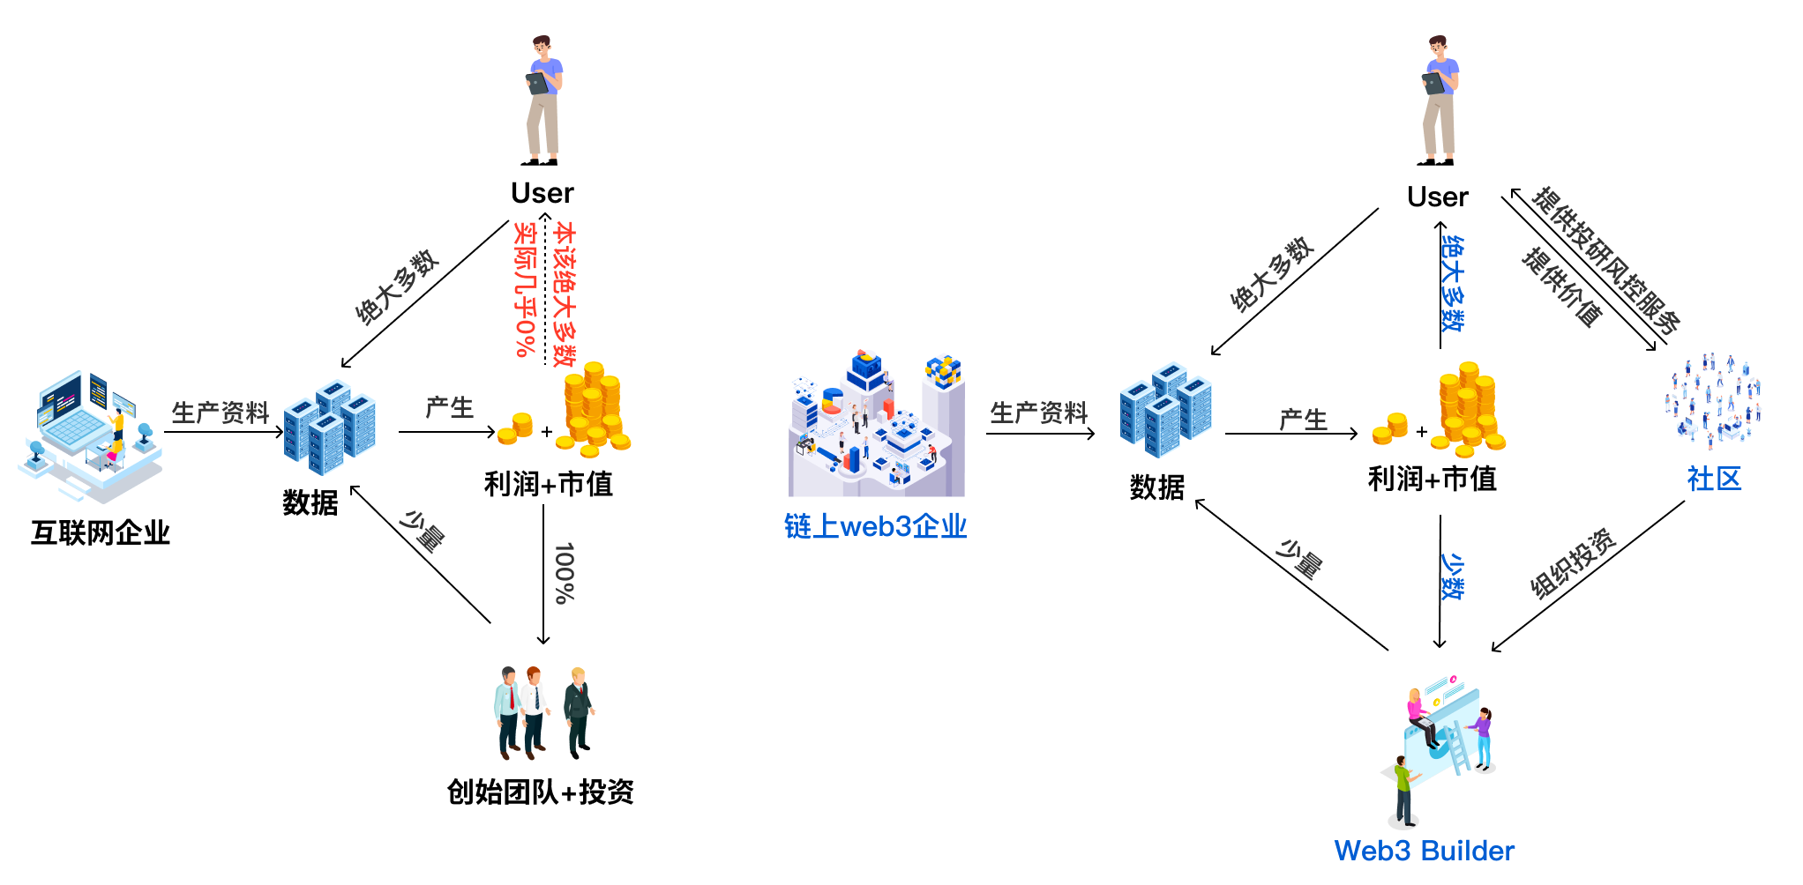

图-3互联网行业的新旧生产关系结构对比图

在新的生产关系下，企业的财富，特别是企业的股权以更公平的的方式方配到所有参与者手中。伴随用户财富的大幅增加，消费信心和能力的大幅增强，企业的营收和利润也将强劲增长，相应地有力推升企业市值，迅速做大社会蛋糕。

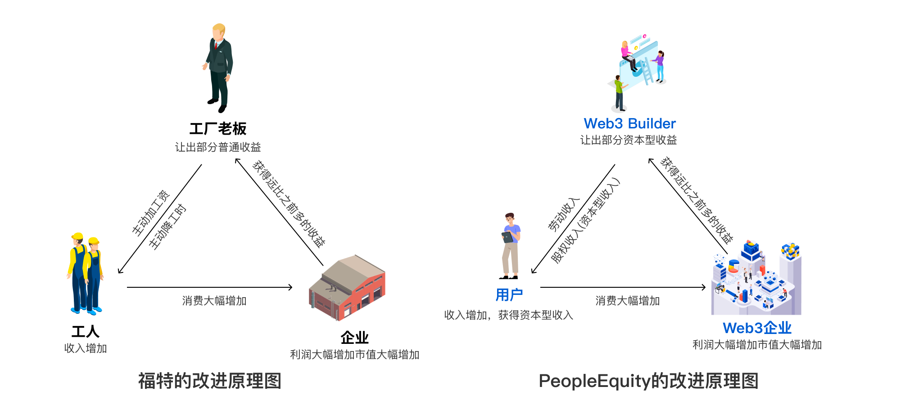

图-4做大社会蛋糕的原理图

三、实践：基于去中心化信用的Web3商业

PE实验室分析现行企业结构，构建按贡献分配的一整套分配体系，提出了**虚拟身份互联协议VIIP**[3]、**价值智能分配协议VSDP**[4]和**产品股权凭证PEC**[5]来实现新的生产关系。其中VIIP和VSDP用于投资层面相关的价值分发，VIIP让用户围绕具体企业建立具有清晰追溯路径的信用关联网络，VSDP根据信用关联网络分发劳动收入和股权收入；PEC用于产品层面的价值分发，PEC记录了产品在推广、分享、使用的过程中分享一方和被分享一方的相关商业活动，根据贡献，向双方分发相应的劳动收入和股权收入。

VIIP和VSDP的图解如下

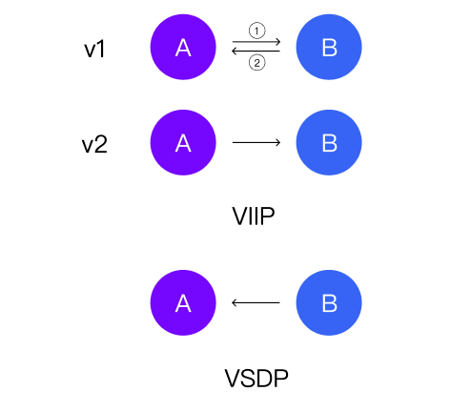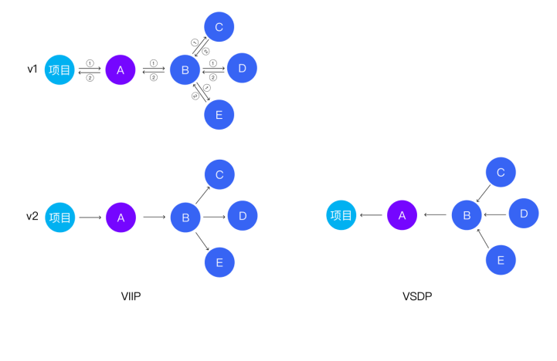

图-5 VIIP和VSDP图解

VIIP建立了关联网络，VSDP根据关联网络分发相应劳动收入和股权收入，实现了价值定向分发，**形成了价值互联网**。可应用于生产生活等各个领域。价值互联网的相关数据亦可以为各个行业提供服务。

分析价值互联网相应数据，进行分类整合可形成各行各业各个维度的数据排行。由此，在中心化信用体系延续数千年之后，去中心化信用体系首次形成。**作为去中心化商业和金融的基石，去中心化信用体系能极大程度地降低商业成本和金融成本。**

在新的生产关系落地方面，由于这是一种全新的商业模式，需要很多基础设施来支持，因此我们开发了与之配套的区块链钱包，基于去中心化信用的全新共识的高性能动态分片公链，去中心化上市融资平台、去中心化上市平台等来协助商业落地，欢迎体验相关产品。宣传方面我们会分三步走：

第一步：我们会在区块链垂直媒体、传统媒体(彭博社、美联社、法新社等)和各大社区推广理念，扩大项目知名度。

**第二步：在拥有一定用户数量的基础上，在投资层面对生产关系协议栈、去中心化信用体系和去中心化交易所等进行多轮测试，吸引来自区块链和Web2的忠实用户。**

**第三步：Web3企业产品测试并上线。公链集成商业模块，配套协议栈、合约、商用app及其源码，实现人人皆可短时间内创办Web3企业**，通过举办多场“黑客松”、创业大赛，与广大创业者一起见证Web3对Web2企业的有序替代。

四、综述：新生产关系的建立依据

1. **新的生产关系的合理性**

在现代企业中用户为企业贡献了利润和市值。市值是利润的10-200倍，是商品价值的几倍到几十倍，按照谁贡献谁享受的原则，为用户分配部分市值是合理的。

下面以传统行业价值100美元的商品和新兴行业价值50,000美元的商品举例，假定利润为30%,相关信息如下表所示。

|  |  |  |  |  |  |
| --- | --- | --- | --- | --- | --- |
| 行业 | 商品价格 | 利润 | 市盈率 | 利润对应的市值 | 对应市值抵押贷款金额 |
| 传统行业 | 100 | 30 | 10-50 | 300-1500 | 150-1125 |
| 新兴行业 | 50,000 | 15000 | 40-200 | 600,000-3,000,000 | 300,000-1,500,000 |

利润对应的市值并不是完全由商品利润支撑的，还要考虑到公司前景和过往经营状况。尽管如此，我们也可以看到市值比商品本身价格高了数倍到数十倍，这其中包含着用户贡献的成分，按照谁贡献谁享受的原则，为用户分配一部分市值是合理的。

要注意分配的市值要比商品价格低，而随着企业的成长，对应分配的市值可能会比商品价格高得多。

1. **新的生产关系的合法性**

从古至今，生产关系的普遍规则是谁拥有生产资料，谁就能相应地合法获得生产资料带来的生产剩余。例如，地主提供了土地这种生产资料，土地上的生产剩余归地主所有，工厂老板或公司老板提供了相应的生产资料，工厂和公司的生产剩余归老板所有。

现代互联网企业中核心生产资料——“数据”基本都是由用户提供的，按照提供生产资料者享有生产剩余的原则，互联网企业的大部分利润和市值应该归用户所有。即用户享有劳动收入和股权收入是具备合法性的。

1. **新的生产关系的方向性**

新的生产关系可以充分释放生产力激增的动能，让生产力的进步和社会的进步相互促进，实现文明的真正进步。

通过为优秀员工分配股权等方式，将分享作为重要的劳动承认并奖励,已逐渐成为互联网企业的行业共识。股权激励让员工除了工资收入外，分享企业发展的资本收益，可以提升员工凝聚力，提升团队竞争力，为企业创造更好的经济效益。

从互联网行业发展趋势来看，为用户和劳动者分享股权收入和劳动收入，可以让企业、员工、推广者和用户结成紧密的利益共同体，降低企业的管理、营销成本，专注于创新研发。从而快速占领市场，做大做强。

因此，新的生产关系具有明确而积极的方向性，能够激励参与各方持续做大社会蛋糕，推动建立一个更公平和富足的世界。

1. **新的生产关系的必要性**

历史上种种实践表明，分配越公平，消费端需求越旺盛，社会财富上限越高，经济体系越稳定。把一部分财富分配出去不仅没有少赚钱，赚的钱反而更多，做大蛋糕的同时大家也都能享受到时代发展的红利。更先进的生产关系能促进生产力的发展，提高社会发展上限。

落后的生产关系阻碍生产力发展，降低社会发展上限，激化社会矛盾，长此以往会引起战争和革命，对社会造成极大的伤害。

不论是古代还是近现代，当普通的个人失去了核心生产资料及核心生产资料相应的收益时，个人都会向奴隶方向发展。当一部分人失去核心生产资料之后，随着时间的发展会有越来越多的人失去核心生产资料，贫富差距越来越大，社会发展受阻，最终引发各种社会惨剧。因此社会要长期保持稳定繁荣的前提是普通人要掌握核心生产资料，并获得核心生产资料带来的相关收益。

在新的生产关系（用户获得本该属于自己的劳动收入和股权收入）之下，用户不但拥有了核心生产资料，也获得了核心生产资料带来的相关收益。

1. 劳动收入：劳动者通过提供劳动(包括体力劳动和脑力劳动)而获得的薪酬或奖励，对应的是个体户、Uber司机、Amazon商户、Twitter、YouTube、TikTok、Meta平台创作者等普通收入；股权收入可理解为资本型收入：在传统行业中指股票增值收入加分红收入和其他权益收入，在这里股权收入指企业股权通证增值收入加分红收入和其他权益收入。
2. 根据国际电信联盟（ITU）新发布的2021年版《事实和数字》。
3. VIIP的作用是将两个可匿名个体进行信用关联，让所有用户建立有序的信用关联网络，信用关联网络是分发劳动收入和股权收入的重要依据。
4. VSDP根据VIIP建立的信用关联网络分发劳动收入和股权收入。
5. PEC让产品交易的各方形成信用关联网络，并根据信用关联网络分发劳动收入和股权收入。